2016年中学教师资格证《数学学科知识与教学能力》(初中)试题(3)
一、选择题（在各小题给出的四个选项中，只有一项是符合题目要求的。本大题共10题，每题3分，计30分）
1、三峡工程在宜昌。三峡电站2009年发电798.5亿千瓦时，数据798.5亿用科学计数法表示为（ ）
A．798.5×10⁰亿 B．79.85×10¹亿
C．7.985×10²亿 D．0.7985×10³亿

2、i 是虚数单位，复数（ ）
A.1＋i B.5＋5i
C.-5-5i D.-1－i

3、函数f(x)=的零点所在的一个区间是（ ）
A.（-2，-1） B.（-1,0）
C.（0,1） D.（1,2）

4、甲、乙、丙、丁四人进行射箭测试，每人10次射箭成绩的平均数均是8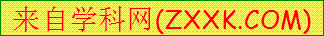.9环，方差分别是则成绩最稳定的是（ ）
A.甲 B.乙
C.丙 D.丁

5、下列四个事件中，是随机事件（不确定事件）的为 ( )
A.颖颖上学经过十字路口时遇到绿灯
B.不透明袋中放了大小相同的一个乒乓球、二个玻璃球，从中去摸取出乒乓球
C.你这时正在解答本试卷的第12题
D.明天我县最高气温为60℃
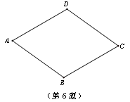
6、如图，菱形ABCD中，AB=15,°，则B、D两点之间的距离为（ ）
A. 15 B.
C. 7.5 D.15
（第7题）
7、如图，在方格纸上△DEF是由△ABC绕定点P顺时针旋转得到的。如果用（2,1）表示方格纸上A点的位置，（1,2）表示B点的位置，那么点P的位置为（ ）
A. (5,2) B. (2,5) C. (2,1) D. (1,2)
8、如图,在圆心角为90°的扇形MNK中，动点P从点M出发，沿MNKM运动，最后回到点M的位置。设点P运动的路程为x，P与M两点之间的距离为y，其图象可能是（ ）。
A. B. C. D.

9、在△ABC中，内角A,B,C的对边分别是a,b,c，若，，则A=（ ）
A. B. C. D.

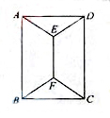
10、如图，用四种不同颜色给图中的A,B,C,D,E,F六个点涂色，要求每个点涂一种颜色，且图中每条线段的两个端点涂不同颜色，则不同的涂色方法用（ ）
A.288种 B.264种
C.240种 D.168种
二、填空题（本大题共4题，每题3分，计12分）
11、甲、乙两人在10天中每天加工零件的个数用茎叶图表示如下图，中间一列的数字表示零件个数的十位数，两边的数字表示零件个数的个位数，则这10天甲、乙两人日加工零件的平均数分别为 和

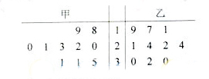

12、下列各数${\text{85}}_{(9)}$、${\text{210}}_{(6)}$、${\text{1000}}_{(4)}$、${\text{111111}}_{(2)}$中最小的数是____________
13、如下图，PA与圆O相切于A，PCB为圆O的割线，且不过圆心O，已知，则圆O的半径
13题
14、已知数列$\left\{a_{n}\right\}$的前n项和为$S_{n}=n^{2}+\frac{1}{2}n$，则这个数列的通项公式为____________.
三、解答题（本大题共5小题，共43分）
15、如图，华庆号船位于航海图上平面直角坐标系中的点A（10,2）处时，点C、海岛B的位置在y轴上，且。
（第15题）
（1）求这时船A与海岛B之间的距离；
（2）若海岛B周围16海里内有海礁，华庆号船继续沿AC向C航行有无触礁危险？请说明理由（本题7分）

16、某市有A,B,C,D四个区。A区2003年销售了商品房2千套，从2003年到2007年销售套数（y）逐年（x）呈直线上升，A区销售套数2009年与2006年相等，2007年与2008年相等（如图①所示）；2009年四个区的销售情况如图②所示，且D区销售了2千套。
（1）求图②中D区所对扇形的圆心角的度数及2009年A区的销售套数；
（2）求2008年A区的销售套数（本题8分）
（第16题）
17、给定双曲线$x^{2}−\frac{y^{2}}{2}=1$，过点A（2，1）的直线$l$与所给双曲线交于两点$P_{1}$、$P_{2}$，如果A点是弦$P_{1}P_{2}$的中点，求$l$的方程。（本题8分）

18、如图所示，AF、DE分别是⊙O、⊙O₁的直
径.AD与两圆所在的平面均垂直，AD＝8,BC是⊙O的直径，
AB＝AC＝6，OE//AD.
(Ⅰ)求二面角B—AD—F的大小；
(Ⅱ)求直线BD与EF所成的角.（本题10分）
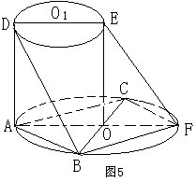

19、已知函数
（Ⅰ）求函数的单调区间和极值；
（Ⅱ）已知函数的图象与函数的图象关于直线对称，证明当时，；
（Ⅲ）如果，且，证明（本题10分）

答案

一、选择题（每小题3分，计30分）
题号 | 1 | 2 | 3 | 4 | 5 | 6 | 7 | 8 | 9 | 10
答案 | C | A | B | D | A | A | A | B | A | B

- 填空题（本大题有4小题，每题3分，计12分）
11、 24; 33
12、${\text{111111}}_{(2)}$
13、 7
14、$a_{n}=2n−\frac{1}{2};$

三、解答题（本大题有5小题，计43分）
15．解：
（1）证明：∵∠CBA＝30°, ∠CAB＝60°，90°． 1分
在Rt△ACB中, ∵,$∴\text{AB}=\text{20}$． 4分
（2）在Rt△ACB中，tan60°=$\frac{\text{BC}}{\text{AC}}$， , 6分
（或BC≈17＞16）． 7分
答：无触礁危险.
16．解：
（1）D区所对扇形的圆心角度数为：． 2分
2009年四个区的总销售套数为$2÷\text{20}\text{\%}=\text{10}$（千套）. 3分
∴2009年A区的销售套数为$\text{10}×\text{50}\text{\%}=5$（千套）． 4分
（2）∵从2003年到2007年A区商品房的销售套数（y）逐年（x）成直线上升
∴可设$y=k(x−\text{2003})+2$．（或设$y=\text{ax}+b$） 5分
当$x=\text{2006}$时，有$y=5$
$∴5=k(\text{2006}−\text{2003})+2$．$∴k=1$．$∴y=x−\text{2001}$. 6分
当$x=\text{2007}$时，$y=6$．（只写出y=6评1分） 7分
∵2007、2008年销售量一样,
∴2008年销售量套数为6千套． 8分
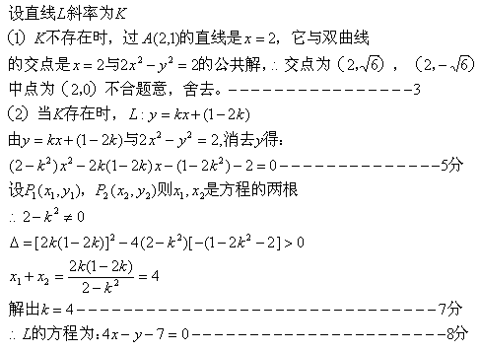
17、解：

18、解 (Ⅰ)∵AD与两圆所在的平面均垂直,
∴AD⊥AB, AD⊥AF,故∠BAD是二面角B—AD—F的平面角，
依题意可知，ABCD是正方形，所以∠BAD＝45⁰.
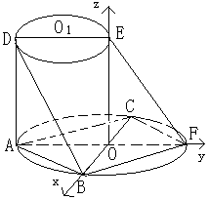
即二面角B—AD—F的大小为45⁰.
(Ⅱ)以O为原点，BC、AF、OE所在直线为坐标轴，建立空间直角坐标系（如图所示），则O（0，0，0），A（0，，0），B（，0，0）,D（0，，8），E（0，0，8），F（0，，0）
所以，
.
设异面直线BD与EF所成角为，
则
直线BD与EF所成的角为
19、（Ⅰ）解：f’
令f’(x)=0,解得x=1
当x变化时，f’(x)，f(x)的变化情况如下表
X | () | 1 | ()
f’(x) | + | 0 | -
f(x) |  | 极大值
所以f(x)在()内是增函数，在()内是减函数。
函数f(x)在x=1处取得极大值f(1)且f(1)=
（Ⅱ）证明：由题意可知g(x)=f(2-x),得g(x)=(2-x)
令F(x)=f(x)-g(x),即
于是
当x>1时，2x-2>0,从而’(x)>0,从而函数F（x）在[1,+∞)是增函数。
又F(1)=F(x)>F(1)=0,即f(x)>g(x).
（Ⅲ)证明：（1）
若
（2）若
根据（1）（2）得
由（Ⅱ）可知，>,则=，所以>,从而>.因为，所以，又由（Ⅰ）可知函数f(x)在区间（-∞，1）内事增函数，所以>,即>2.

